ESCOLA:
NOME:
ANO E TURMA: _____________ NÚMERO: _______ DATA:
PROFESSOR(A):

Matemática – 8º ano – 1º bimestre

1. Juliana aplicou as propriedades da potenciação para simplificar a seguinte expressão:
$${(4^{2}∙2^{3}∶8^{-2})}^{3}∶1.024$$
Que resultado Juliana obteve quando terminou a simplificação da expressão?
( ) a) $2^{11}$
( ) b) $2^{29}$
( ) c) $2^{-1}$
( ) d) $2^{13}$

2. Observe na tabela abaixo a população aproximada dos estados da região Sudeste do Brasil em 2017.
A população de cada estado está representada em notação científica.

População aproximada dos estados da região Sudeste – 2017
Estado | População
Espírito Santo | 4,02 × 10⁶
Minas Gerais | 2,11 × 10⁷
Rio de Janeiro | 1,67 × 10⁷
São Paulo | 4,51 × 10⁷

Fonte: IBGE. Disponível em: <https://www.ibge.gov.br/estatisticas-novoportal/sociais/populacao/9103-estimativas-de-populacao.html?=&t=resultados>. Acesso em: 10 jul. 2018.

De acordo com os dados da tabela, assinale a afirmação correta.
( ) a) A população aproximada do Rio de Janeiro é a menor entre as populações dos estados da região Sudeste do Brasil.
( ) b) A diferença entre a população de São Paulo e a população do Espírito Santo é de aproximadamente $0,49×{10}^{7}$.
( ) c) A população aproximada da região Sudeste é de $1,231×{10}^{7}$.
( ) d) A diferença entre a população de Minas Gerais e a população do Rio de Janeiro é de aproximadamente $4,40×{10}^{6}$.

3. Veja como Mariana representou as medidas do retângulo da figura abaixo.
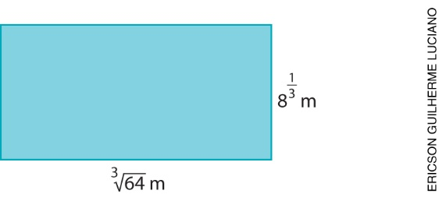
Qual é a área, em dm², dessa figura?
( ) a) 800 dm²
( ) b) 8 dm²
( ) c) $8^{\frac{1}{2}}$ dm²
( ) d) $\sqrt[3]{8}$ dm²

4. Observe as fichas abaixo com algumas dízimas periódicas.
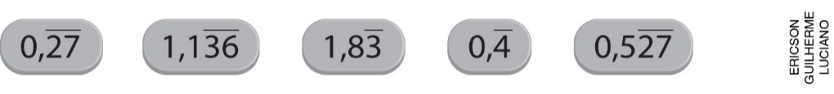
Agora, faça o que se pede.
a) Preencha o quadro corretamente.

Dízimas periódicas
Simples | Compostas

b) Determine a fração geratriz de cada umas das dízimas periódicas indicadas nas fichas.

c) Escreva em ordem crescente as geratrizes que você determinou no item b.
______________________________________________________________________________________
______________________________________________________________________________________

5. Encontre uma fração geratriz para cada uma das dízimas e, a seguir, calcule a adição: $0,\overline{5} +0,5\overline{3}$

6. Observe a sequência numérica a seguir.

(3, 9, 27, 81, 243, 729, ...)

a) Há uma regularidade nessa sequência? Indique.
______________________________________________________________________________________
______________________________________________________________________________________
______________________________________________________________________________________

b) Escreva uma expressão algébrica para representar essa sequência numérica.
______________________________________________________________________________________
______________________________________________________________________________________

c) Agora, escreva uma expressão algébrica para representar uma lei de formação recursiva para essa sequência considerando a ₁ = 3.
______________________________________________________________________________________
______________________________________________________________________________________

7. Para fazer um trabalho escolar, Paloma anotou, durante 5 dias e sempre no mesmo horário, a temperatura que um termômetro de rua marcava. Ela vai representar a variação de temperatura ao longo dos dias usando um gráfico. Qual tipo de gráfico é o mais adequado para o objetivo de Paloma?
( ) a) gráfico de barras duplas
( ) b) gráfico de linhas
( ) c) gráfico de setores
( ) d) pictograma

8. Observe as representações dos pares de retas a seguir.

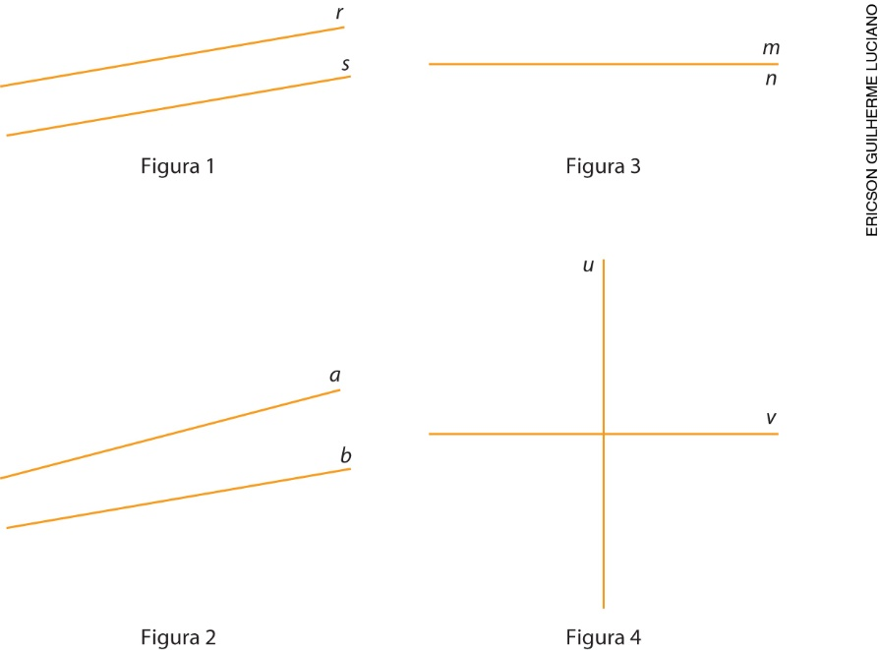

Agora, usando régua e transferidor, analise os pares de retas e classifique cada afirmação a seguir como verdadeira (V) ou falsa (F).
( ) Se prolongarmos as retas da figura 1, elas não se cruzarão em nenhum ponto; portanto, trata-se de retas concorrentes.
( ) As retas da figura 3 são coincidentes.
( ) Na figura 2, as retas são paralelas, pois não têm nenhum ponto em comum.
( ) As retas na figura 4 são perpendiculares, pois formam quatro ângulos retos entre si.

9. Usando régua e compasso, construa a bissetriz do ângulo de 60° representado abaixo.

10. Qual dos pontos abaixo está à mesma distância do ponto A e do ponto B ?

( ) a) ponto W
( ) b) ponto X
( ) c) ponto Y
( ) d) ponto Z

